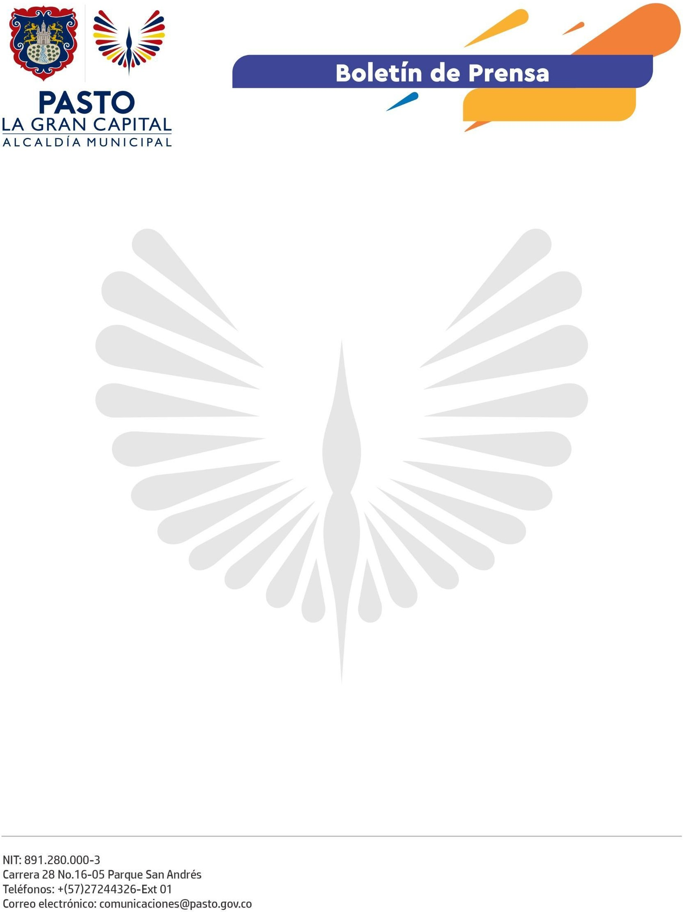
No. 640
18 de octubre de 2022

CON PRESENCIA DEL EMBAJADOR DE ESPAÑA EN COLOMBIA, JOAQUÍN DE ARÍSTEGUI, INICIÓ SEMANA DE LA INTERNACIONALIZACIÓN 2022

España es el país invitado a la segunda edición de este evento que tiene como objetivo potenciar el posicionamiento internacional de ‘La Gran Capital’.

Una delegación encabezada por el Embajador de España en Colombia, Joaquín de Arístegui, la Jefa de Cooperación de la Unión Europea en Colombia, Sonia Tato, y el coordinador de la Agencia Española de Cooperación Internacional para el Desarrollo – Aecid, Vicente Ortega Cámara, fue recibida por el Alcalde Germán Chamorro de la Rosa en la apertura de la Semana de la Internacionalización 2022.

“Pasto es una ciudad con mucha historia y un presente relevante; su potente cultura y ubicación estratégica hacen que se convierta en una imagen importante de Colombia y la diversificación de referencias en turismo, empresarialidad, promoción cultural para el desarrollo y para la paz, es fundamental. Es una ciudad que está marcando un camino a seguir en temas de gobernanza y diálogo social”, dijo el Embajador de España en Colombia, Joaquín de Arístegui.

Con el fin de conocer el avance de las iniciativas que se adelantan de manera conjunta en el territorio, la delegación española hizo un recorrido por la ruta turística ‘Juanoy, caminos de agua, turismo social y comunitario’, estrategia que hace parte del proyecto ‘Una Pintica Por Juanoy’, apoyado por el Fondo Europeo para la Paz, a través de PDT Nariño.

“Juanoy es un ejemplo de cómo el turismo comunitario es una oportunidad para contribuir al desarrollo del territorio; donde además de mejorar los espacios, brindamos atención integral a la comunidad. Tenemos proyectos muy importantes que cuentan con apoyo de la Cooperación Española”, indicó el Alcalde Germán Chamorro de la Rosa.

Finalmente, en el Comité Técnico de PDT Nariño, el coordinador general de Aecid Colombia, Vicente Ortega Cámara, reiteró el compromiso de la Cooperación Española, en el marco de PDT Nariño, para impulsar proyectos del plan de desarrollo municipal y avanzar en la construcción de paz en todos los territorios.

La Semana de la Internacionalización, que hace parte de la estrategia ‘Pasto, conectado al mundo 2020-2030’, tiene el propósito de fortalecer el posicionamiento internacional del municipio y potenciar la inversión en el territorio.

